TRABAJO PRÁCTICO INGENIERÍA DE SOFTWARE I



***Universidad:*** Universidad autónoma de Entre Ríos

***Facultad:*** Facultad de Ciencia y Tecnología

***Carrera:*** Análisis y Licenciatura en Sistemas

***Cátedra:*** Ingenieria de Software I

***Título:*** “Trabajo Práctico Anual Ingenieria de Software I 2024”

***Profesores:*** Pamela Bonadeo - Paolo Orundés Cardinali - Damián Cian

***Integrantes del Grupo:*** Facundo Thomas Ramírez – Facundo Tomas Hernández – Thiago Gimenez – Mariano Gervasoni

***Comisión:*** Número 1

***Fecha de Entrega:*** 26 De Abril

***Año Lectivo:*** 2024

**1. Objetivos del proyecto 4**

**2. Beneficios del proyecto 5**

2.1.Personas involucradas 5

**3. Planificación 6**

**4. Límites: 7**

**5. Alcances: 7**

**6. DFD (Diagrama de Flujo de Datos) 8**

**7. Requisitos funcionales 9**

**8. Requisitos No Funcionales 10**

**1. Leer el enunciado y utilizar alguna herramienta de recolección de información (cuestionario, entrevistas, etc), con el fin de indagar sobre cuestiones que no han quedado claras con el enunciado.**

3. Modelo funcional

- Realizar la definición de Objetivos, Alcances y Límites para el sistema propuesto de manera tal que la definición deberá contemplar entre otras, las funciones relacionadas con el Departamento Sistema de Prestaciones Profesionales.

- DFD. Realizar todos los niveles de desagregación que nos permitan llegar a finalizar con el Diseño Global.

- Diagrama de estructuras de una función elegida por la cátedra en su momento.

4. Modelo de datos: - Realizar el diseño (DER) y la normalización de todos las tablas que resulten del Diseño Detallado.

5. Diseño Arquitectónico del modelo propuesto

6. Incluir modelo de interface (pantallas/impresión).

Respuestas:

1) Cuestionario:

* ¿Cómo se llevará a cabo el registro de los matriculados en la plataforma de Prestaciones Profesionales?
* ¿Quién tendrá acceso a la información contenida en el padrón de matriculados?
* ¿Cómo se realizará y enviará un presupuesto nomenclador a un cliente?
* ¿Quién será responsable de recopilar y analizar los datos necesarios para elaborar estos informes?
* ¿Cuál será el proceso para suspender o dar de baja a un profesional en caso de múltiples reclamos de clientes?
* ¿Qué herramientas o funcionalidades se necesitarán en la plataforma para que los matriculados puedan enviar presupuestos, generar órdenes de trabajo y realizar seguimiento de las mismas?
* ¿Cuál será el flujo exacto de trabajo desde que un matriculado se registra en la plataforma hasta que realiza una tarea para el cliente?
* ¿Cómo se llevará a cabo la actualización de la información académica y laboral de los matriculados en la plataforma?
* ¿Qué datos bancarios necesitarán los matriculados proporcionar y cómo se garantizará la seguridad de esta información en la plataforma?
* ¿Cómo se llevará a cabo el proceso de gestión de reclamos de los clientes dentro de la plataforma?  
    
  2. Planificación de Proyecto (en su momento se entregará un documento para completar los ítems necesarios para tal tarea (objetivos del proyecto, personas involucradas, planificación, presupuesto.)

# **1.** **Objetivos del proyecto**

***1)Implementar un sistema eficiente de gestión***

Desarrollar un sistema informático que permita una gestión eficiente de los aportes de los matriculados por trabajos realizados para grandes clientes.

***2)Optimizar los procesos internos del colegio***

Autorizar y mejorar los procesos internos relacionados con la gestión de prestaciones profesionales, incluyendo la creación de presupuestos, la generación de órdenes de trabajo, el seguimiento de tareas y la liquidación de honorarios

***3)Garantizar la Transparencia y Ética Profesional***

Establecer mecanismos que promuevan la transparencia en la relación entre el Colegio, los clientes y los profesionales matriculados, así como asegurar el cumplimiento de los códigos de ética profesional y la prevención del ejercicio ilegal de la profesión.

# **2.** **Beneficios del proyecto**

## **2.1.Personas involucradas**

| **Rol\*** | **Participante** | **Sector** |
| --- | --- | --- |
| Presidencia | x | Directorio/Tribunal arbitral y de disciplina |
| Vicepresidencia | x | Directorio/Tribunal arbitral y de disciplina |
| Secretaria | x | Directorio/Tribunal arbitral y de disciplina |
| Prosecretaria | x | Directorio |
| Tesorería | x | Directorio |
| Vocalías | x | Directorio |
| equipo de desarrollo | x | Prestaciones Profesionales |

1.

# 

# 

# 

# 

# 

# 

# 

# **3. Planificación**

## 

| **Requerimiento** | **Complejidad (medido de 1 a 5)** | **Tiempo estimado** | **Fecha estimada de inicio** | **Fecha estimada de finalización** |
| --- | --- | --- | --- | --- |
| Crear un registro de usuarios llamado padrón de matriculados. | 1 | semana 2 | semana 0 | semana 3 |
| Crear un nomenclador de tareas. | 1 | semana 1 |
| Interfaz accesible del sitio o aplicación. | 2 | semana 3 | semana 3 | semana 10 |
| Sistema de reclamos. | 1 | semana 4 |
| Sistema de tareas. | 2 | semana 4 | semana 10 | semana 19 |
| Sistema de cobro | 4 | semana 5 |

# 4. Límites:

* **Directorio:** Es un actor externo que recibe el "Informe Mensual" del sistema.
* **Matriculados:** Esta entidad externa interactúa con el sistema para registrar una cuenta y recibir la acreditación del sueldo o un presupuesto autorizado.
* **Cliente:** El cliente emite un ticket de reclamo y también realiza reclamos o pedidos al sistema.
* **Prestaciones Personales:** Es el sistema central que procesa las solicitudes y genera las salidas. Todas las interacciones con las entidades externas se gestionan a través de este sistema.

# 5. Alcances:

* El sistema "Prestaciones Personales" maneja la acreditación de sueldos o presupuestos autorizados para los "Matriculados".
* También se encarga de registrar cuentas para los "Matriculados".
* Gestiona los reclamos o pedidos de los "Clientes", emitiendo tickets de reclamo como respuesta.
* Genera y envía un "Informe Mensual" al "Directorio".
* La información fluye entre las entidades externas y el sistema "Prestaciones Personales" mediante varios intercambios, como acreditaciones, registros, tickets de reclamo, y reportes.

# 6. DFD (Diagrama de Flujo de Datos)

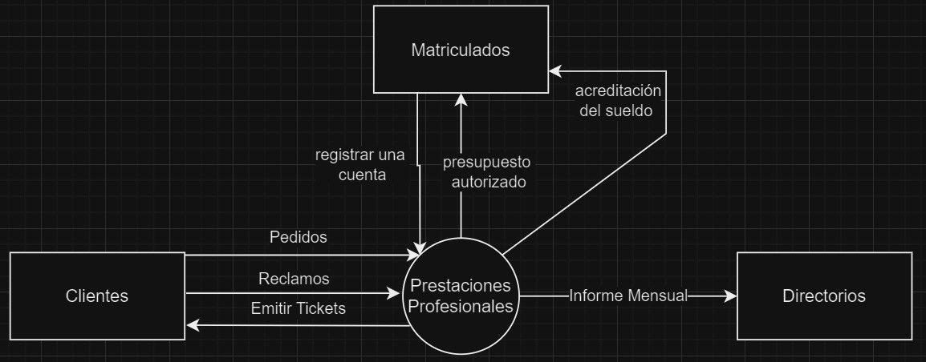

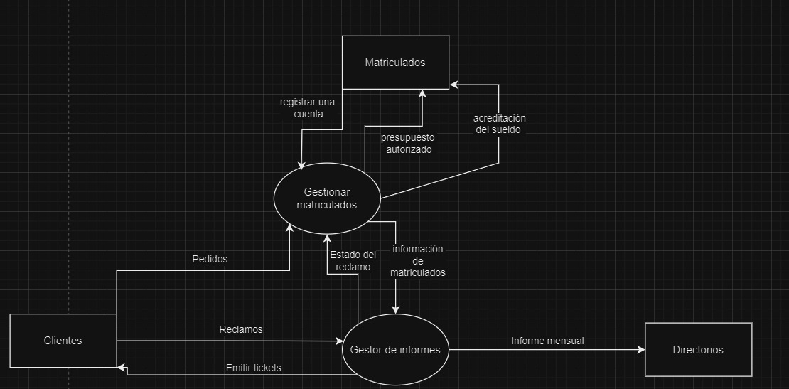

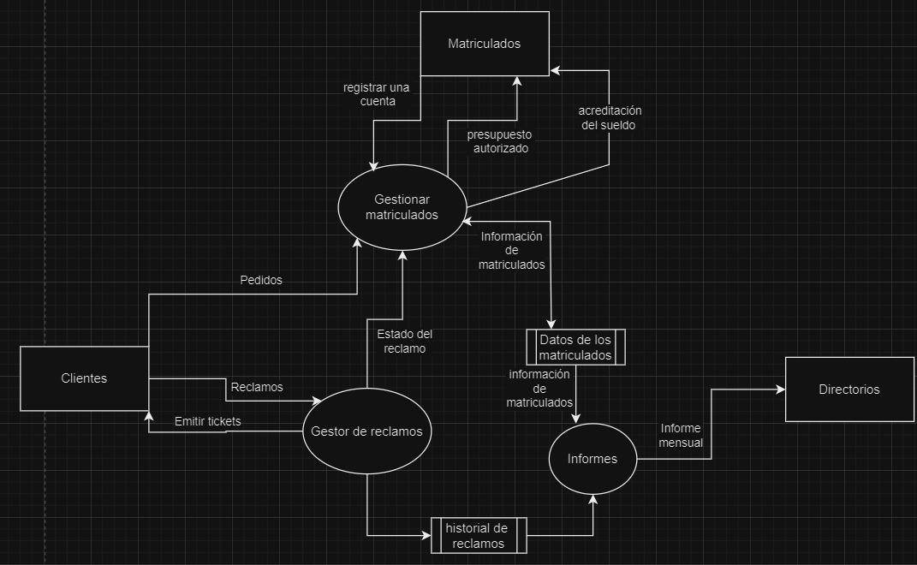

# 7. Requisitos funcionales

***Registro de Matriculados***: Los matriculados deben registrarse en una plataforma y

mantener actualizada su trayectoria académica y laboral.

***Categorías de Matriculados***: Debe haber tres categorías de matriculados (C, B, A) según la antigüedad desde la obtención del título.

***Cuenta Bancaria***: Los matriculados deben registrar una cuenta bancaria en la plataforma.

***Adhesión Voluntaria***: Los matriculados pueden adherirse al sistema de manera voluntaria y recibir beneficios como obra social y descuentos en capacitaciones.

***Beneficios para Matriculados:*** Se deben gestionar beneficios como obra social, aportes jubilatorios, descuentos en capacitaciones, y alquiler de salones.

***Establecimiento de Honorarios y Gastos***: Se debe crear un nomenclador que clasifique honorarios y gastos en dos grupos: consultas y prácticas.

***Definición de Honorarios y Gastos***: Los honorarios deben diferenciarse por categoría del profesional, mientras que los gastos son únicos para todas las categorías.

***Presupuesto y Orden de Trabajo***: Los trabajos deben ajustarse al presupuesto aceptado, y cualquier cambio debe ser presupuestado nuevamente.

***Generación y Presentación de Órdenes***: Los matriculados deben generar y presentar órdenes de trabajo con detalles específicos a través de la plataforma.

***Manejo de Reclamos***: Los clientes pueden enviar tickets de reclamo a través de la plataforma. El colegio debe gestionar estos reclamos y tomar medidas si las tareas no se resuelven adecuadamente.

***Liquidación y Pago***: La liquidación de órdenes se realizará a mes vencido y los pagos se harán a la cuenta del profesional el día 10 del mes siguiente o primer hábil posterior.

***Informe Mensual:*** El área de Prestaciones Profesionales debe elaborar y enviar un informe mensual al Directorio, que incluya datos sobre el desempeño de los matriculados, reclamos de clientes, balance final y proyecciones futuras.

# 8. Requisitos No Funcionales

***Plataforma Intuitiva***: La plataforma debe ser fácil de usar tanto para los matriculados como para los clientes, permitiendo un registro y actualización de datos sencillo.

***Acceso a la Plataforma***: La plataforma debe estar accesible desde distintos dispositivos y ubicaciones, permitiendo a los matriculados y clientes interactuar sin problemas.

***Adaptabilidad al Crecimiento***: El sistema debe ser capaz de manejar un aumento en el número de matriculados y clientes.

***Integración con Otros Sistemas***: La plataforma debe ser compatible con otros sistemas de gestión que puedan ser utilizados por el colegio o sus asociados.